Dodijeljene prve potpore kroz projekt Lokalno partnerstvo za zapošljavanje Ličko-senjske županije
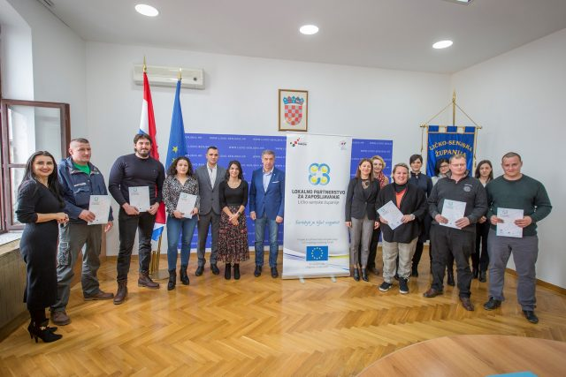
JU Razvojna agencija LSŽ – LIRA zajedno sa projektnim partnerima Ličko-senjskom županijom, Hrvatskim zavodom za zapošljavanje – Područni ured Gospić, Hrvatskom gospodarskom komorom i Hrvatskom obrtničkom komorom – Obrtnička komora LSŽ provodi projekt „Lokalno partnerstvo za zapošljavanje Ličko senjske županije“ kojemu je jedan od ciljeva poticanje poduzetništva, odnosno povećanje zapošljavanja nezaposlenih pripadnika ranjivih skupina u Ličko-senjskoj županiji na način da će se dodijeliti 20 potpora male vrijednosti u pojedinačnom iznosu do 50.000,00 kn za pokretanje poduzetničkih ideja.

Sukladno navedenom, LIRA je objavila Javni poziv za dodjelu potpore male vrijednosti u svrhu samozapošljavanja koji je trajao od 30.10.2019. do 30.11.2019. godine.

Pravo podnošenja prijava imali su nezaposleni pripadnici ranjivih skupina u LSŽ u koje spadaju: hrvatski branitelji, osobe s invaliditetom, mladi bez radnog iskustva, dugotrajno nezaposlene osobe, bivši ovisnici, bivši zatvorenici te nacionalne manjine, s naglaskom na Rome.

Na temelju Javnog poziva dodijelilo se 6 potpora male vrijednosti poduzetnicima početnicima u ukupnoj vrijednosti od 269.349,83 kn. Potpore se dodjeljuju kroz navedeni projekt koji je sufinanciran od strane Europske unije iz Europskog socijalnog fonda.

Važno je napomenuti da Projekt ovdje ne staje nego se dalje nastavlja pa će se koncem veljače objaviti novi Javni poziv jer je preostalo još novca za samozapošljavanje.

